犬の鑑札と注射済票を装着して おうちに帰ろう！！
- リング を用いた装着方法（例）
【例１】リング１個を使用する方法 【例２】リング２個を使用する方法
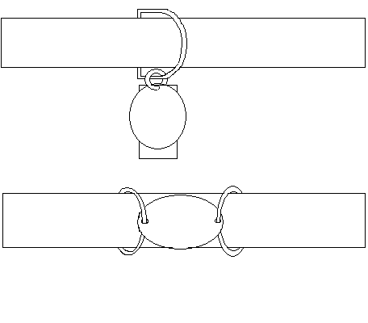
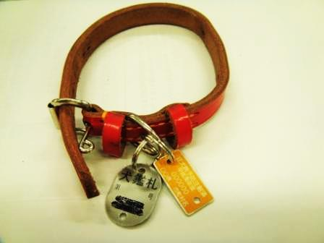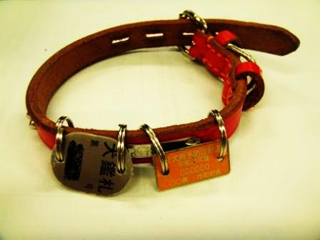

２．結束バンド を用いた装着方法（例） ※幅２．５ｍｍの結束バンドを使用します

≪注意≫結束バンドは劣化します。必ず定期的に点検し交換してください。鑑札にはリング、済票には結束バンドを使用して下さい。
【例１】首輪の穴を利用し、バンドを１本使用する方法（厚さが薄い首輪用）
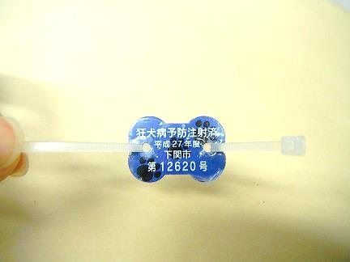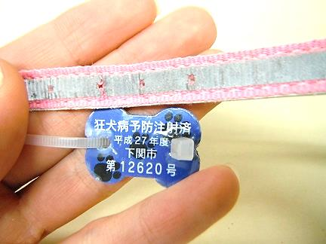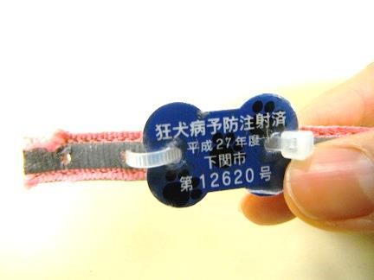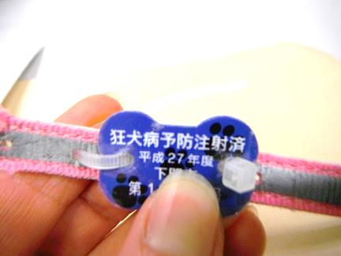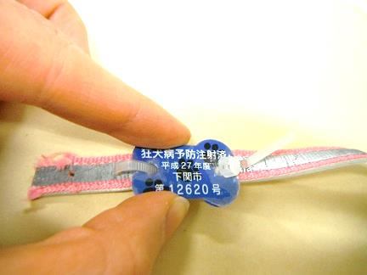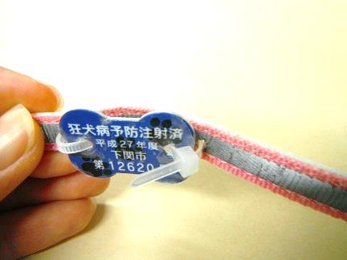
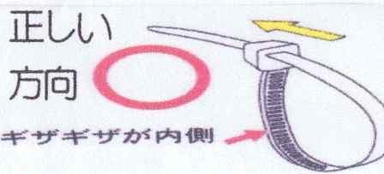
④ 首輪の裏に回す
⑤ 後に回したバンドを首輪の右穴に通して表に出す
⑥ 結束部分に通して結束させる
- 左側の首輪の穴にバンドを通す
- バンドはツルツル面を表にして使用する
- バンドを両穴に通す

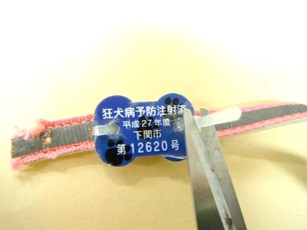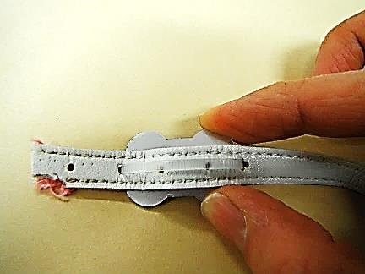
⑧ 裏面
⑦ 不要部分をギリギリのところでカットする。カットした部分をやすり等で削ると安全です。

【例２】首輪の穴を利用しバンドを２本使用する方法（厚さが厚い首輪用）
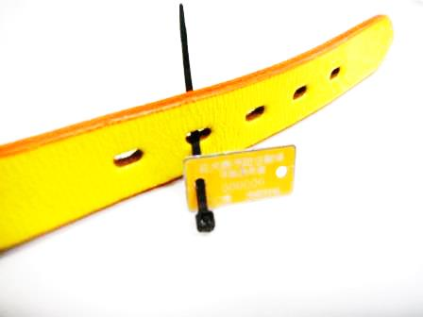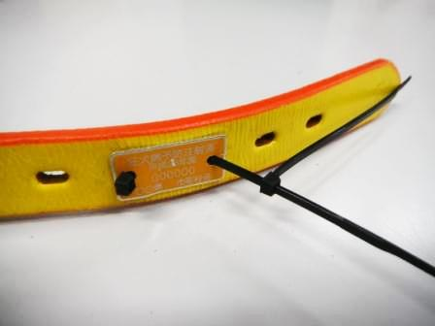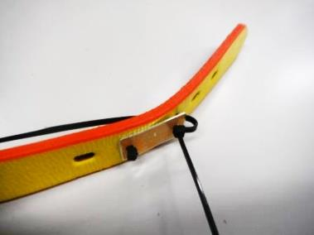
２本目
ザラザラ面
が見える
- ２本目のバンドを穴の位置で結束させ、それを首輪の穴に通し首輪の裏に回す
２本目
１本目
- １本目のバンドをツルツル面を手前にして左右の首輪の穴に通す
１本目
- １本目のバンドに２本目をツルツル面を手前にして通す

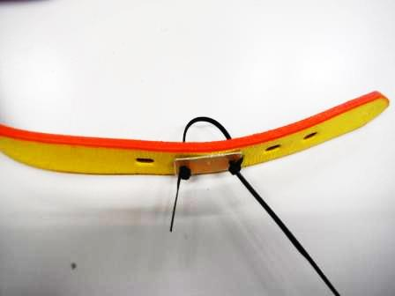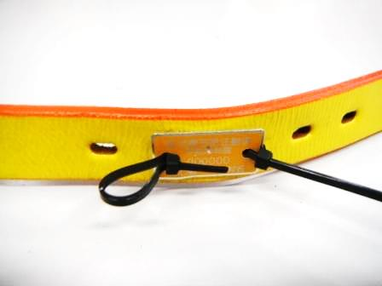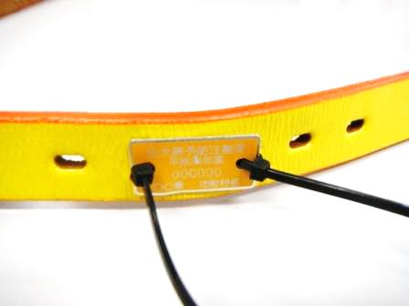
ツルツル面
１本目
２本目
- 結束部に通して結束させる
- ２本目のバンドを裏から表に向かって首輪の穴に通す
- 首輪の裏側にはバンドのツルツル面が見えています

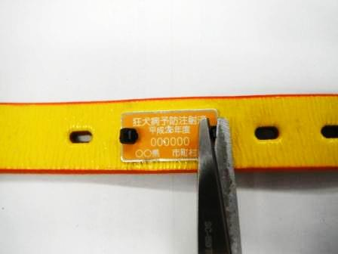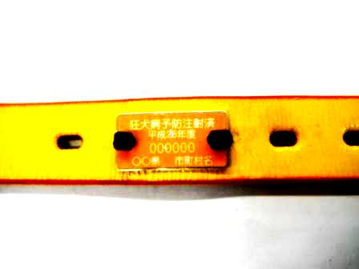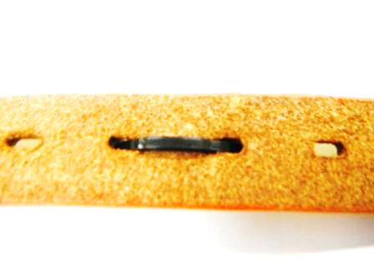
- カットした部分をやすり等で削ると安全です
- 裏面
- 不要部分をギリギリのところではさみでカットする
【例３】首輪の穴を利用しない方法
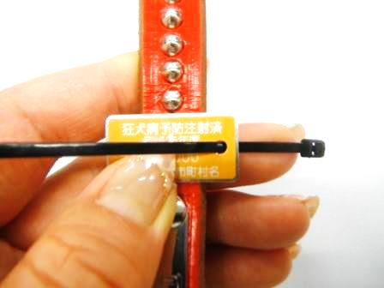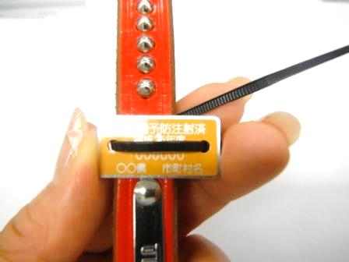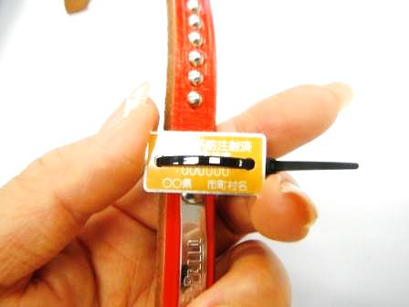
もし迷子になった場合は
下関市動物愛護管理センターまでご連絡ください。
☎ 083-263-1125
- 結束部に通して結束させる
② 両穴に通して首輪の裏に回す
- バンドはツルツル面を表にして使用する

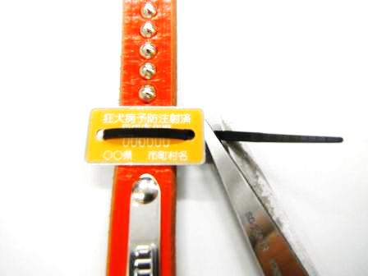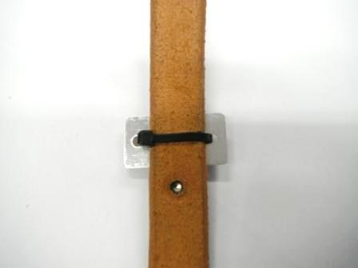
⑤ 裏面
- 結束部分をギリギリのところでカットする。カットした部分をやすりで削ると安全です

